1. Клиент-серверная архитектура это принцип взаимодействия серверов и пользователей в сети. На серверах хранятся функции или данные, к которым при надобности обращаются пользователи клиенты. Этот принцип позволяет освободить клиентские компьютеры от хранения данных, приложений, ОС и т.д. Они могут быть распределены как между серверами так и на одном сервере. Общение клиент – сервер осуществляется через протоколы обмена.

2.1

|  |  |
| --- | --- |
| 1. Очистка экрана | 1. Изменение знака числа - 1 |
| 1. Изменение знака числа - 2 | 1. Изменение знака числа - 3 |
| 1. Изменение знака числа - 4 | 1. Вычисление квадратного корня - 1 |
| 1. Вычисление квадратного корня - 2 | 1. Вычисление квадратного корня - 3 |
| 1. Вычисление квадратного корня - 4 | 1. Вычисление квадратного корня - 5 |
| 1. Вычисление квадратного корня – 6 | 1. Операции с 100% - 1 |
| 1. Операции с 100% - 2 | 1. Операции с 100% - 3 |
| 1. Операции с 100% - 4 | 1. Операции с 0% - 5 |
| 1. Операции с 0% - 6 | 1. Операции с 0% - 7 |
| 1. Операции с 0% - 8 | 1. Операция сложение-1 |
| 1. Операция сложение-2 | 1. Операция сложение-3 |
| 1. Операция сложение-4 | 1. Операция вычитание-1 |
| 1. Операция вычитание-2 | 1. Операция вычитание-3 |
| 1. Операция вычитание-4 | 1. Операция вычитание-5 |
| 1. Операция частное от деления  единицы на введенное число-1 | 1. Операция частное от деления  единицы на введенное число-2 |
| 1. Операция частное от деления  единицы на введенное число-3 | 1. Операция десятичный логарифм-1 |
| 1. Операция десятичный логарифм-2 | 1. Операция десятичный логарифм-3 |

|  |  |  |
| --- | --- | --- |
| Операция частное от деления  единицы на введенное число | 1. Ввестии "0" 2. Нажать "1/х" 3. Нажать клавишу "=" | На экране результатов отображается введены не верные данные, потому что деление на ноль - не верное условие |
| Операция частное от деления  единицы на введенное число | 1. Ввестии произвольное положительное число 2. Нажать "1/х" 3. Нажать клавишу "=" | На экране результатов отображается число меньшее 1 |
| Операция частное от деления  единицы на введенное число | 1. Ввестии произвольное отрицательное число 2. Нажать "1/х" 3. Нажать клавишу "=" | На экране результатов отображается отрицательное число меньшее 1 |
| Операция десятичный логарифм | 1. Ввестии "0" 2. Нажать "lg" 3. Нажать клавишу "=" | На экране результатов отображается введены не верные данные, потому что логарифм ноля - не верное условие |
| Операция десятичный логарифм | 1. Ввестии произвольное положительное число 2. Нажать "lg" 3. Нажать клавишу "=" | На экране результатов отображается число результат логарифмирования |
| Операция десятичный логарифм | 1. Ввестии произвольное отрицательное число 2. Нажать "lg" 3. Нажать клавишу "=" | На экране результатов отображается введены не верные данные, потому что логарифм отрицательного - не верное условие |

3. 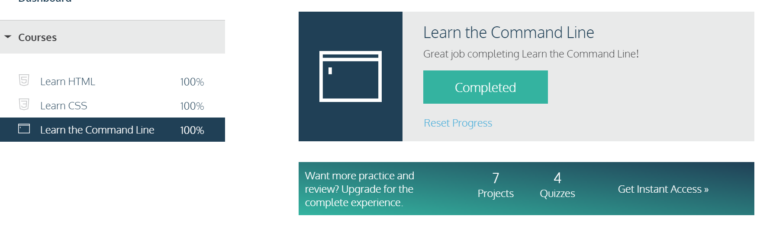

4.

|  |  |
| --- | --- |
| 1 | Выводит содержимое текущей папки команда (ls) |
| 2 | Выводит текущее время и дату |
| 3 | Выводит сообщения 1 - “this is a file”/2 - ”this file does not exist” судя по коду не важно какой файл мы выберем если он есть в каталоге 1 если нет 2 |
| 4 | Копирует файл сохраняя его с разрешением .bak |
| 5 | Выводит сообщение Not a valid option. |

5.1 11Клиентов

5.2 14

5.3 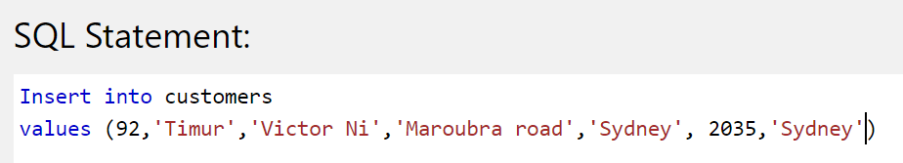

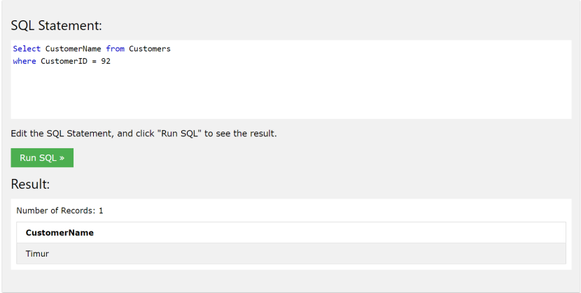

5.4

UPDATE Customers

SET CustomerName='Timur123'

WHERE ContactName='Victor Ni' AND PostalCode='2035'

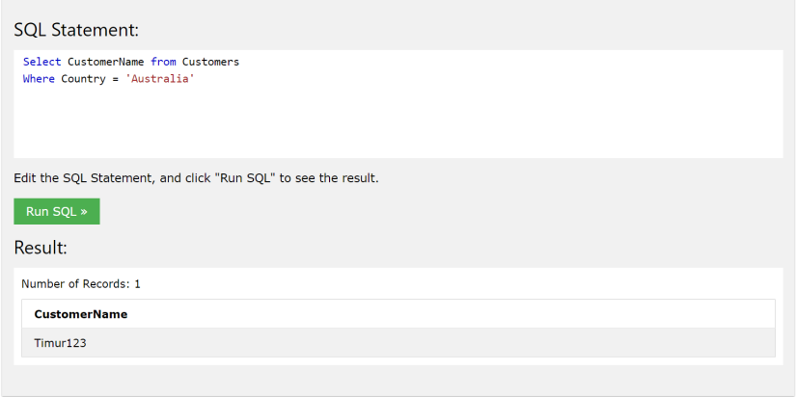

5.5

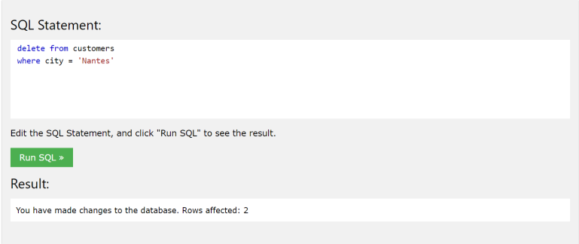

5.6

SELECT Orders.OrderID

FROM Employees

INNER JOIN Orders

ON Employees.EmployeeID=Orders.EmployeeID

where Employees.FirstName = 'Steven'

Orders numbers:

